温馨提示：
此套题为Word版，请按住Ctrl,滑动鼠标滚轴，调节合适的观看比例，答案解析附后。关闭Word文档返回原板块。
课时提升作业 十一
平抛运动的规律及应用
(45分钟 100分)
一、选择题(本题共10小题,每小题7分,共70分。1～5题为单选题,6～10题为多选题)
1.一个物体以初速度v₀水平抛出,落地时速度为v,则运动时间为( )
A.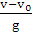 B.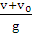 C.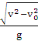 D.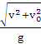
【解析】选C。求出落地时的竖直分速度v_{y}=,由竖直方向运动求时间t==,故C正确。
2.(2016·太原模拟)物体做平抛运动时,描述物体在竖直方向的分速度v_{y}(取向下为正)随时间变化的图线是( )
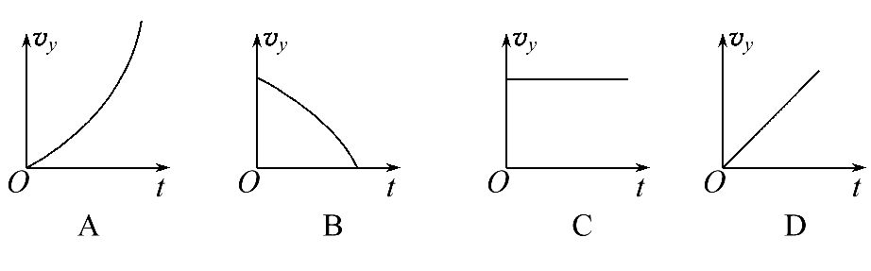
【解析】选D。平抛运动在竖直方向的运动是自由落体运动,速度与时间的关系是v_{y}=gt,其图象是一条正比例函数直线,选项D正确。
3.如图所示,在足够长的斜面上的A点,以水平速度v₀抛出一个小球,不计空气阻力,它落到斜面上所用的时间为t₁;若将此球改用2v₀抛出,落到斜面上所用时间为t₂,则t₁与t₂之比为( )
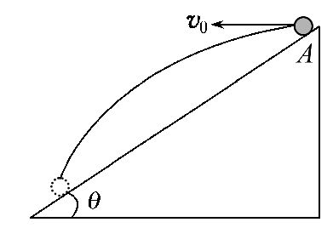
A.1∶1 B.1∶2 C.1∶3 D.1∶4
【解析】选B。因小球落在斜面上,所以两次位移与水平方向的夹角相等,由平抛运动规律知tanθ==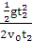,所以=。
【加固训练】
如图所示,B为竖直圆轨道的左端点,它和圆心O的连线与竖直方向的夹角为α。
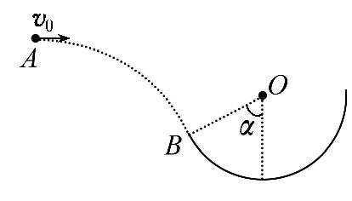
一小球在圆轨道左侧的A点以速度v₀平抛,恰好沿B点的切线方向进入圆轨道。已知重力加速度为g,则A、B之间的水平距离为( )
A.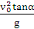 B.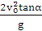 C.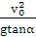 D.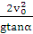
【解析】选A。由小球恰好沿B点的切线方向进入圆轨道可知小球速度方向与水平方向夹角为α。由tanα=,x=v₀t,联立解得A、B之间的水平距离为x=,选项A正确。
4.(2016·福州模拟)如图所示,AB为竖直面内半圆的水平直径。从A点水平抛出两个小球,小球1的抛出速度为v₁,小球2的抛出速度为v₂。小球1落在C点,小球2落在D点,C、D两点距水平直径分别为圆半径的0.8倍和1倍。小球1的飞行时间为t₁,小球2的飞行时间为t₂,则( )
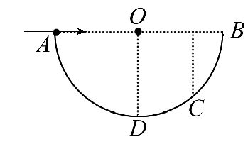
A.t₁>t₂ B.t₁=t₂
C.v₁∶v₂=4∶ D.v₁∶v₂=3∶
【解析】选C。对小球1,如图,根据勾股定理可得OC在水平方向的分量为OE=0.6R
根据平抛运动规律得1.6R=v₁t₁
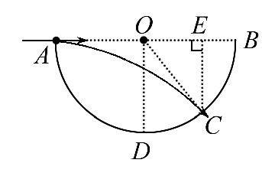
竖直方向：0.8R=g
对小球2,根据平抛运动规律：
水平方向：R=v₂t₂
竖直方向：R=g
解得t₁=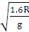,t₂=,v₁=,v₂=,即t₁<t₂,v₁∶v₂=4∶,故A、B、D错误,C正确。
5.(2015·浙江高考)如图所示为足球球门,球门宽为L。一个球员在球门中心正前方距离球门s处高高跃起,将足球顶入球门的左下方死角(图中P点)。球员顶球点的高度为h。足球做平抛运动(足球可看成质点,忽略空气阻力),则( )
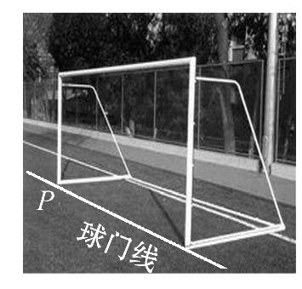
A.足球位移的大小x=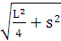
B.足球初速度的大小v₀=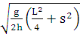
C.足球末速度的大小v=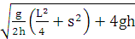
D.足球初速度的方向与球门线夹角的正切值tanθ=
【解题指导】解答本题时应从以下两点进行分析：
(1)将题目中的情景抽象成平抛模型。
(2)用平抛运动的规律分析本题。
【解析】选B。足球做平抛运动,平抛运动的高度为h,平抛运动的水平位移为d=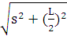,足球的位移为x=,A项错误;足球运动的时间t=,足球的初速度为v₀==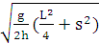,B项正确;足球末速度的大小v=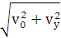=
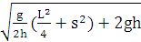,C项错误;初速度的方向与球门线夹角的正切值为tanθ==,D项错误。
6.如图所示,相距l的两小球A、B位于同一高度h(l、h均为定值)。将A向B水平抛出的同时,B自由下落。A、B与地面碰撞前后,水平分速度不变,竖直分速度大小不变、方向相反。不计空气阻力及小球与地面碰撞的时间,则( )
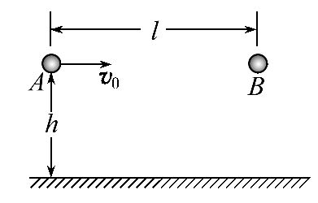
A.A、B在第一次落地前能否相碰,取决于A的初速度
B.A、B在第一次落地前若不相碰,此后也可能会相碰
C.A、B不可能运动到最高处相碰
D.A、B一定能相碰
【解析】选A、D。A、B两球在第一次落地前竖直方向均做自由落体运动,若在落地时相遇,此时A球水平抛出的初速度v₀=,h=gt²,则v₀=l,只要A的水平初速度大于v₀,A、B两球就可在第一次落地前相碰,A正确;若A、B在第一次落地前不能相碰,则落地反弹后的过程中,由于A向右的水平速度保持不变,所以当A的水平位移为l时,即在t=时,A、B一定相碰,在t=时,A、B可能在最高点,也可能在竖直高度h中的任何位置,所以B、C错误,D正确。
7.如图所示,a、b两个小球从不同高度同时沿相反方向水平抛出,其平抛运动轨迹的交点为P,则以下说法正确的是( )
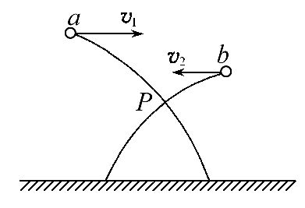
A.a、b两球同时落地
B.b球先落地
C.a、b两球在P点相遇
D.无论两球初速度大小多大,两球总不能相遇
【解析】选B、D。竖直方向上,两球同时做自由落体运动,故落地前任何时刻,a都在b的上方,两球不可能相遇,故C错误,D正确;另由平抛运动时间t=知,b球先落地,即B正确,A错误。
8.(2013·江苏高考)如图所示,从地面上同一位置抛出两小球A、B,分别落在地面上的M、N点,两球运动的最大高度相同。空气阻力不计,则( )
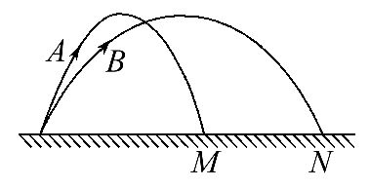
A.B的加速度比A的大
B.B的飞行时间比A的长
C.B在最高点的速度比A在最高点的大
D.B在落地时的速度比A在落地时的大
【解题指导】(1)抛体运动都是受到重力作用的加速度相等的匀变速运动。
(2)抛体运动的处理方法是将运动分解为水平和竖直两个方向。
(3)斜抛运动在最高点的速度为抛出初速度的水平分速度。
【解析】选C、D。A、B两球都做斜上抛运动,只受重力作用,加速度即为重力加速度,A项错误;在竖直方向上做竖直上抛运动,由于能上升的竖直高度相同,竖直分速度相等,所以两小球在空中飞行的时间相等,B项错误;由于B球的水平射程比较大,故B球的水平速度比A球的水平速度大,C、D项正确。
9.饲养员在池塘边堤坝边缘A处以水平速度v₀往鱼池中抛掷鱼饵颗粒。堤坝截面倾角为53°。坝顶离水面的高度为5m,g取10m/s²,不计空气阻力(sin53°=0.8,cos53°=0.6),下列说法正确的是( )
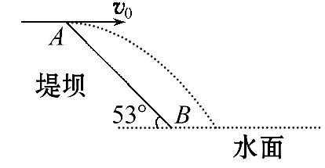
A.若平抛初速度v₀=5m/s,则鱼饵颗粒不会落在斜面上
B.若鱼饵颗粒能落入水中,平抛初速度v₀越大,落水时速度方向与水平面的夹角越小
C.若鱼饵颗粒能落入水中,平抛初速度v₀越大,从抛出到落水所用的时间越长
D.若鱼饵不能落入水中,平抛初速度v₀越大,落到斜面上时速度方向与斜面的夹角越小
【解析】选A、B。颗粒落地时间t==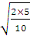s=1 s,刚好落到水面时的水平速度为v==m/s=3.75 m/s<5 m/s,当平抛初速度v₀=5 m/s时,鱼饵颗粒不会落在斜面上,A正确;由于落到水面的竖直速度v_{y}=gt=10m/s,平抛初速度越大,落水时速度方向与水平面的夹角越小,B正确;鱼饵颗粒抛出时的高度一定,落水时间一定,与初速度v₀无关,C错误;设颗粒落到斜面上时位移方向与水平方向夹角为α,则α=53°,tanα===,即=2tan53°,可见,落到斜面上的颗粒速度与水平面夹角是常数,即与斜面夹角也为常数,D错误。
10.如图所示,一小球以速度v₀从倾角为α=53°的斜面顶端A处水平抛出,垂直落到在斜面底端与斜面垂直的挡板上的B点,已知重力加速度为g,sin37°=0.6,cos37°=0.8,则下列说法正确的是( )
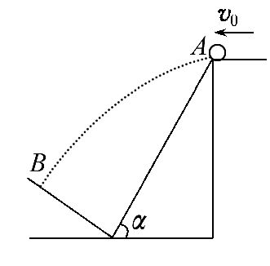
A.小球到达B点的速度大小为v₀
B.斜面的长度为
C.小球到达B点时重力的瞬时功率为mgv₀
D.B点到水平面的高度为
【解析】选A、D。由小球以速度v₀从倾角为α=53°的斜面顶端A处水平抛出,垂直落到在斜面底端与斜面垂直的挡板上的B点,可知挡板与水平面的夹角为37°,落到挡板上时的速度v_{B}==v₀,A正确;竖直速度为v_{y}==v₀,所以在B点时重力的瞬时功率为mgv_{y}=mgv₀,C错误;平抛下落的高度为h==,平抛的时间为t==,水平位移为x=v₀t=,所以斜面的长度为L=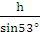+(-
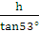)sin37°=,B错误;B点到水平面的高度为(-)cos37°sin37°=,D正确。
二、计算题(本题共2小题,共30分。需写出规范的解题步骤)
11.(15分)如图所示,质量m=2.0kg的木块静止在高h=1.8m的水平台上,木块距平台右边缘7.75m,木块与平台间的动摩擦因数μ=0.2。用F=20N的水平拉力拉动木块,木块向右运动s₁=4.0m时撤去F。不计空气阻力,g取10m/s²,求：
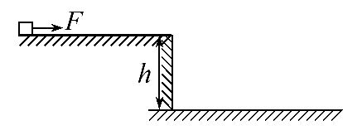
(1)F作用于木块的时间。
(2)木块离开平台时的速度。
(3)木块落地时距平台边缘的水平距离。
【解析】(1)对木块进行受力分析,根据牛顿第二定律,有：F-F_{f}=ma
由竖直方向平衡得mg-F_{N}=0
摩擦力F_{f}=μF_{N}
由运动学公式有s₁=at²
代入数据得a=8.0m/s²,t=1.0s
(2)设木块离开平台时的速度为v,拉力F撤去时木块只受摩擦力作用,加速度
a₁==μg=2 m/s²
速度v₁=at=8m/s
则由运动学公式有-v²=2a₁s₂
其中s₂=7.75m-4 m=3.75 m
代入数据得v=7.0m/s
(3)设木块在空中运动的时间为t′,落地时距平台边缘的水平距离为s′,根据运动学公式h=gt′²,s′=vt′
代入数据解得s′=4.2m
答案：(1)1.0s (2)7.0 m/s (3)4.2 m
12.(15分)(能力挑战题)某电视台娱乐节目,要求选手要从较高的平台上以水平速度v₀跃出后,落在水平传送带上,已知平台与传送带高度差H=1.8m,水池宽度s₀=1.2m,传送带A、B间的距离L₀=20.85m,由于传送带足够粗糙,假设人落到传送带上后瞬间相对传送带静止,经过一个Δt=0.5s反应时间后,立刻以a=2m/s²、方向向右的加速度跑至传送带最右端。
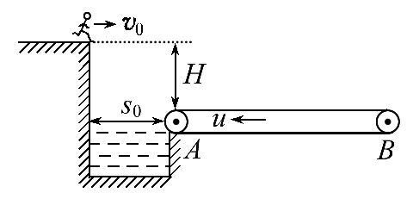
(1)若传送带静止,选手以v₀=3m/s水平速度从平台跃出,求从开始跃出到跑至传送带右端经历的时间。
(2)若传送带以u=1m/s的恒定速度向左运动,选手若要能到达传送带右端,则从高台上跃出的水平速度v₁至少多大。
【解析】(1)选手离开平台做平抛运动,则：
H=g,t₁=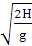=0.6s
x₁=v₀t₁=1.8m
选手在传送带上做匀加速直线运动,则：
L₀-(x₁-s₀)=a
t₂=4.5s,t=t₁+t₂+Δt=5.6s
(2)选手以水平速度v₁跃出落到传送带上,先向左匀速运动后再向左匀减速运动,刚好不从传送带上掉下时水平速度v₁最小,则：
v₁t₁-s₀=uΔt+
解得：v₁=3.25m/s
答案：(1)5.6s (2)3.25 m/s
【加固训练】
如图所示,倾角为37°的斜面长l=1.9m,在斜面底端正上方的O点将一小球以速度v₀=3m/s水平抛出,与此同时释放在顶端静止的滑块,经过一段时间后,小球恰好能够以垂直斜面的方向击中滑块(小球和滑块均视为质点,重力加速度g取10m/s²,sin37°=0.6,cos37°=0.8)。求：
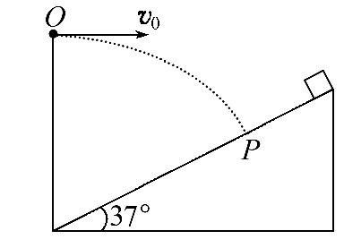
(1)抛出点O离斜面底端的高度。
(2)滑块与斜面间的动摩擦因数μ。
【解析】(1)设小球击中滑块时的速度为v,竖直速度为v_{y}
由几何关系得：=tan37°
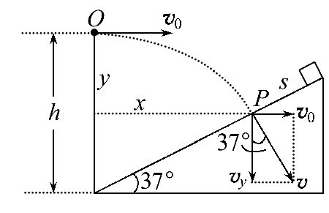
设小球下落的时间为t,竖直位移为y,水平位移为x,由运动学规律得
v_{y}=gt
y=gt²
x=v₀t
设抛出点到斜面底端的距离为h,由几何关系得h=y+xtan37°
联立解得：h=1.7m
(2)在时间t内,滑块的位移为s,由几何关系得s=l-
设滑块的加速度为a,由运动学公式得s=at²
对滑块,由牛顿第二定律得
mgsin37°-μmgcos37°=ma
联立解得：μ=0.125
答案：(1)1.7m (2)0.125
关闭Word文档返回原板块

